ODGOJNO – OBRAZOVNO PODRUČJE: KOMUNIKACIJA
ZADATAK: SAMI I/ILI UZ POMOPĆ UKUĆANA PROČITAJTE PRIČU, ISPRIČAJTE PRIČU SVOJIM UKUĆANIMA. IMENUJTE I OBOJITE VJESNIKE PROLJEĆA, A U BILJEŽNICU IH POKUŠAJTE NACRTATI!

VRIJEME U PROLJEĆE
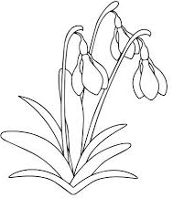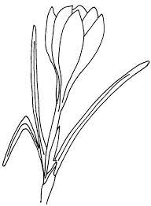

SUNCE OPET JAČE GRIJE.
SNIJEGA JE OVE ZIME BILO MALO I VEĆ SE OTOPIO.
JOŠ NAM PUŠE HLADAN VJETAR.
UJUTRO JOŠ UVIJEK IMA MRAZA.
TRAVA JE JOŠ ŽUTA I SMEĐA.
NA LIVADI RASTU VJESNICI PROLJEĆA.
IVO ŽELI UBRATI PROLJETNICE ZA SVOJU MAMU.
ANA UZVIKNE: «NEMOJ! PRVE PROLJETNICE NE SMIJU SE BRATI.»

* Slike su uzete s internetskih stranica:
https://encrypted-tbn0.gstatic.com/images?q=tbn:ANd9GcRmTemWTHJf6wHffwtbHfY1tqThIS4f41T7-A&usqp=CAU
https://encrypted-tbn0.gstatic.com/images?q=tbn:ANd9GcT8eG6dV50p1p5gzfInjvMrWluad1JNGuQJDw&usqp=CAU
https://encrypted-tbn0.gstatic.com/images?q=tbn:ANd9GcQGP3kSxmv5wyH9AEQDWlA0qZl95np1FpTpnOsqdhjF9dz-dmv1DIgltVlK3It7yKoA18M&usqp=CAU

